嘉義市私立興華高級中學圖書館第112期【好書週報】
發行日期：103年10月13日
書名、封面 | 內容簡介
摩根寫給兒子的三十二封信  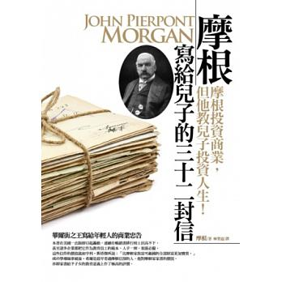 | 本書被《財富》雜誌譽為「美國有史以來最讓人崇拜的財富思想」。摩根這些信件的價值，正如艾倫．格林斯潘所說：「當我戴上白手套閱讀了一頁，便不忍釋手，文章寫得實在太妙了，我只有在讀《聖經》時才有這種感覺。恍然間，我好像看到了摩根家族強大富有的秘密。」從政界要人到商界菁英已經改變無數人的命運！信件中透露了許多摩根家族的商業秘密與經營智慧，絕對是一本用來培養偉大企業家的絕無僅有的絕佳教材。
少年讀史記3：辯士緃橫天下  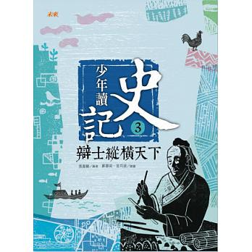 | 本冊的人物故事主要是根據《史記》「列傳」的前十八篇加以編寫，精選了孫臏、孫武、龐涓、吳起、司馬穰苴、子貢、商鞅、蘇秦、張儀、穰侯魏冉、白起、王翦、孟嘗君、平原君、信陵君、春申君等人物事蹟。太史公司馬遷在《史記》中記載的事蹟，不僅僅是故事，更是歷史中的「生命檔案」。希望藉由這些歷史人物的風範，少年讀者能對生命有更多理解，開闊眼界！
為什麼會說故事的人，賺的比較多？ 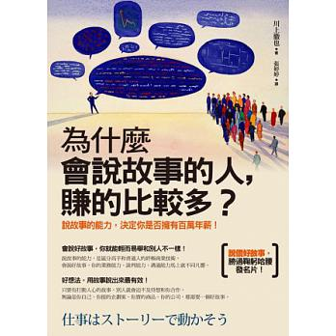 | 本書從簡單的理論出發，列舉藉由說故事成功的行銷實例，再從各個對象著手，教導讀者具體實踐「說故事」的技巧，讓讀者不管是介紹自己、說服別人，或是展示自家商品，都能侃侃而談的說出精采故事，達到擺脫競爭對手、脫穎而出的終極目標！
飛踢，醜哭，白鼻毛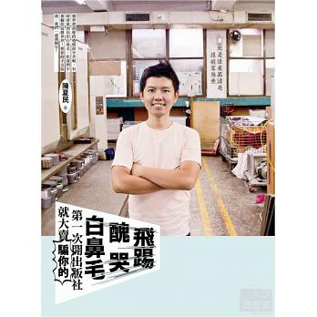 | 全宇宙最想飛踢到骨折的出版人 陳夏民說：「從來都不該是我的任務，我比《火影忍者》的鹿丸還要怕麻煩，但如果更有能力的人不願意去作，那就我來吧！朝夢想前進的過程很辛苦喔，有時會累到長出白鼻毛。但我們不要輸給這個世界！把你的手交給我，我們一起飛踢它！」
少女媽祖婆  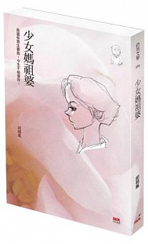 | 一位救人無數的傳奇接生婆，前半生卻是慾海翻騰、驚濤駭浪。她12歲開始為人接生，沒有牌照，不收紅包，靠著自己的力量，全力阻止鄉下人把生下的女孩送走，人稱「少女媽祖婆」。她在民國30到60年代的東北角鄉間奔走，一直到87歲往生之前，總共接生了3000多個孩子。且看她如何周旋在4個男人之間，拯救蒼生，扶助弱勢。
苦難 讓我們面對人生更加謙卑  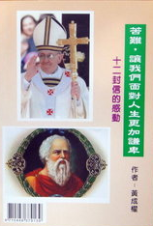 | 這本小書，親切中肯的談到人生各種問題，讓作者黃成權在大學時代，徬徨無助的時候，獲得許多鼓勵和指引。  如今，他已是將近七十歲的老人，也有幸生長在寶島台灣。從資訊、報章、書籍、電視等管道，獲得各種令我感動的事事物物。雖然，有許多天災人禍隨時發生在我們週遭。譬如有許多食品，都是假的，人為的化學香精、防腐劑等代替真正健康的食物。然後也有許多先知先覺的人，各行各樣都令人感動的善心人士。
大頭崁仔的布袋戲 | 接觸文學，更愛文學；認識台灣，更愛台灣；青少年文學讀本以選編文本、作家介紹以及作品導讀，構成形貌，是青少年親切的、可親近的精神食糧，能豐富、充實成長、啟蒙的視野，也是國民文學教養的多姿多采窗口。從獨特的窗口，語文教育的文學視野，映照著時代與社會，也映照心的視野與憧憬。
令人身歷其境的宋詞地圖：華人一生一定要參與一次的文學之旅 | 看岳飛為何寫下熱血的「怒髮衝冠，憑欄處」，看李清照為何有「尋尋覓覓，冷冷清清」的愁苦，看文武雙全的辛棄疾，為何淪落「醉裡挑燈看劍」，看李師師的傳奇故事  看王羲之為何鍾愛蘭亭、看東坡肉的由來，不用再憑空想像、不須行遍萬里路，翻開本書，馬上帶你低迴吟詠宋詞之美！

